一剪梅 | 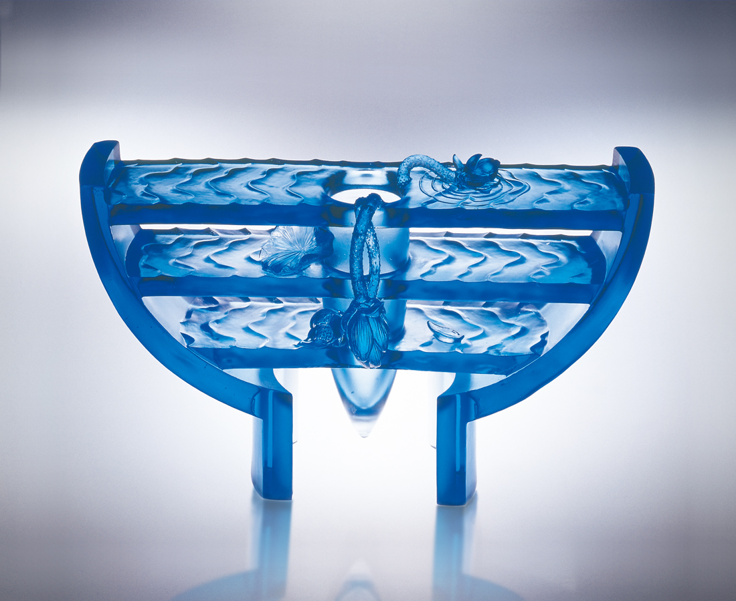
花自飄零水自流
一種相思 兩處閑愁
此情無計可消除
才下眉頭 又上心頭
I Chien Mei
Fallen blossoms drift on the water; Thinking of each other, each in their own melancholy; Nothing can dispel this feeling; Wrinkles the brow, and rises into the heart.

編號 | 1550026 | No | 1550026
名稱 | 一剪梅 | Name | I Chien Mei
顏色 | 藍 | Color
尺寸 | 10.5 * 39 * 23.4 | Size | 10.5 * 39 * 23.4
重量 | 6.9 | Weight | 6.9
限量 | O | Limited Edition | O
售價 | NT$ 139000 | Price | NT$ 139000
 | RMB$ 34288 |  | RMB$ 34288

